Набор фигур мужского пола

Набор фигур женского пола

Шаблон коробки
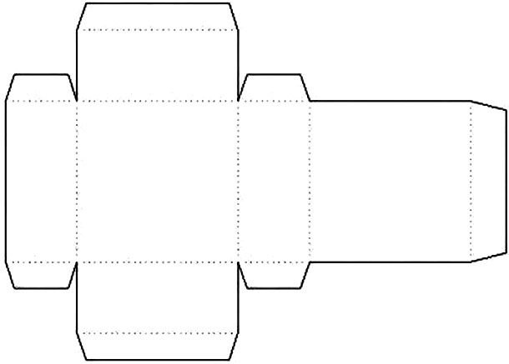

Набор карточек с высказываниями

Фигура господин «Никто»
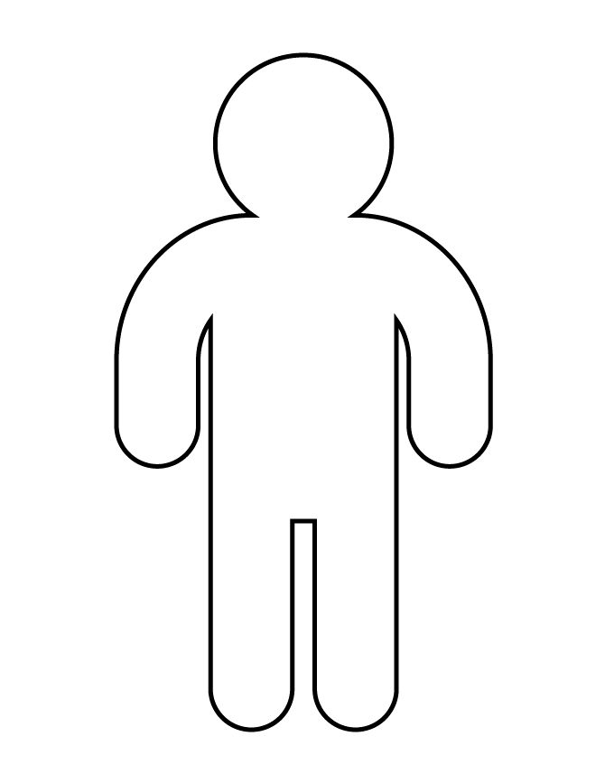

Набор карточек с высказываниями
... думает, что ты хороший. Кто хороший? | ... думает, что ты непослушный. Кто непослушный? | Ты любишь играть с ... Кто любит играть с ...? | Ты шлепаешь ... Кто шлепает ...?
... любит тебя. Кого любит ...? | .... не любит тебя. Кого не любит ...? | Ты любишь целовать ... Кто любит целовать ...? | Ты делаешь ... грустным. Кто делает ... грустным?
... нравится играть в твоей кровати. В чьей кровати нравится играть ...? | ... думает, что ты плохой. Кто плохой? | Ты улыбаешься ... Кто улыбается ...? | Ты бранишь ... Кто бранит ...?
... любит целовать тебя. Кто любит целовать ...? | ... хотелось бы отшлепать тебя. Кого хотелось бы отшлепать ...? | Ты даешь почувствовать себя счастливым. Кто делает счастливым? | Ты доводишь ... до слез. Кто доводит ... до слез?
... любит сидеть у тебя на коленях. У кого любит сидеть ...? | ... хочет, чтобы ты ушел. Кого хотелось бы прогнать ...? | Ты любишь обнимать ...? Кто любит обнимать ...?
... нравится быть твоим малышом. Чей малыш ...? | ... ненавидит тебя. Кого ненавидит ...? | Ты любишь ... Кто любит ...?
... любит играть с тобой. С кем любит играть ...? | ... думает, что ты гадкий. Кто гадкий? | Ты милый с ... Кто мил с ...?
... нравится гулять с тобой. Кто должен брать ... на прогулки? | Ты злишь ... Кто злит...? | Ты думаешь, что ... — милый(ая) мальчик (девочка). Кто думает что ... милый(ая) мальчик (девочка)?

